PRESSEMITTEILUNG 04. März 2024
Quantron AG verstärkt Führungsteam mit neuen Schlüsselpositionen
- Reto Leutenegger zum Chief Sales Officer (CSO) ernannt
- Alexander Stucke neuer Director Global Sales Bus & Tender
- Martin Lischka ist neuer Director Global Product Management
- Jörg Zwilling hat die Position des Chief Marketing Officer (CMO) übernommen
Die Quantron AG, Spezialist für nachhaltigen Personen- und Gütertransport, hat ihr Führungsteam mit Reto Leutenegger als Chief Sales Officer (CSO) verstärkt. Diese Entwicklung unterstreicht den fortschreitenden Kurs des Clean Tech Unternehmens im Rahmen seiner globalen Expansionsstrategie.
Reto Leutenegger, seit Januar 2023 als Managing Director des Tochterunternehmens Quantron Switzerland AG tätig, verantwortet als CSO den Vertrieb und den Roll-Out des innovativen Quantron-as-a-Service Konzepts der Quantron AG mit Sitz in Augsburg. Leutenegger befasst sich seit 2014 mit dem Vertrieb von Null-Emissions-Fahrzeugen und ist durch seine umfangreiche Expertise im Bereich Fahrzeugtechnologie prädestiniert, das Wachstum von QUANTRON weiter voranzutreiben.
Alexander Stucke, bislang Head of Sales Bus bei QUANTRON, wurde zum Director Global Sales Bus & Tender befördert. Er verfügt über mehr als 20 Jahre Branchen- und Führungserfahrung im weltweiten Busvertrieb und wird das globale Geschäft mit emissionsfreien Bussen vorantreiben.
Martin Lischka wechselte innerhalb von QUANTRON in die Rolle des Director Global Product Management. Zuvor hatte er seit 2022 die Leitung der Marketing und Strategy Abteilung inne. In seiner neuen Position baut Lischka das globale Portfolio für BEV und FCEV LKW und Busse aus. Dabei vereint er neben den Organisationseinheiten Product Strategy und Product Design auch das Product Marketing. Er wird sich damit auf die globalen Kundenanforderungen fokussieren und die Vertriebsaktivitäten von Reto Leutenegger mit seinem Team unterstützen.
Die Leitung der Bereiche Marketing, Kommunikation und externe Angelegenheiten wurde von Jörg Zwilling als neuem Chief Marketing Officer (CMO) übernommen. Mit seiner umfassenden Expertise in der Markenführung und Kommunikation begleitet Zwilling die dynamische Entwicklung der Quantron AG mit neuen Impulsen im Marketing.
Diese Änderungen auf Führungsebene sind entscheidende Schritte zur konsequenten Umsetzung der Unternehmensstrategie von QUANTRON. Reto Leutenegger äußert sich dazu: „Das Jahr 2024 steht für die Quantron AG unter dem Motto ‚Time to Deliver‘. Dies bedeutet nicht nur die Auslieferung von Fahrzeugen an unsere Kunden, sondern auch die Etablierung des innovativen All Inclusive Angebots ‚Quantron-as-a-Service‘, bei dem der Kunde das Null-Emissionen-Fahrzeug samt Energie und relevanter digitaler Services aus einer Hand für einen Preis pro Kilometer erhält.”
Andreas Haller, Gründer und CEO der Quantron AG: „Mit Reto Leutenegger konnten wir einen Pionier der klimafreundlichen Nutzfahrzeugtechnologie als CSO für die Quantron AG gewinnen. Seine Kompetenz in Vertrieb und Fahrzeugtechnologie passt perfekt zur dynamischen Entwicklung unseres Unternehmens. Ich gratuliere Martin Lischka, Alexander Stucke und Jörg Zwilling zu ihren neuen Positionen. Wir haben uns für dieses Jahr hohe Ziele gesetzt und ich bin zuversichtlich, dass wir durch diese Umstrukturierungen bestens aufgestellt sind, um diese in den kommenden Monaten zu realisieren.“
Bilder (Zum Download bitte auf die Bildvorschau klicken):
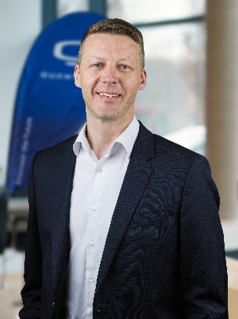 | Reto Leutenegger, CSO Quantron AG
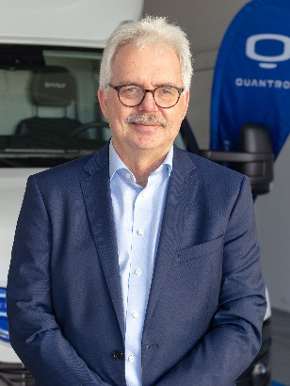 | Alexander Stucke, Director Global Sales Bus & Tender Quantron AG
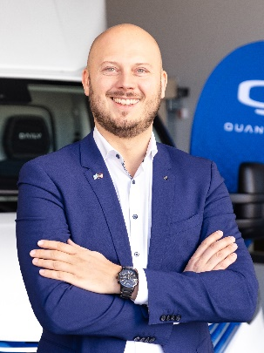 | Martin Lischka, Director Global Product Management Quantron AG
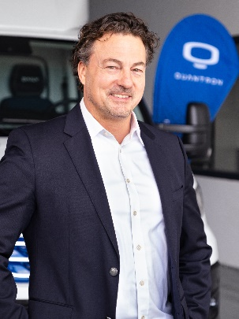 | Jörg Zwilling, Chief Marketing Officer Quantron AG

Die Originalbilder in hoher und niedriger Auflösung finden Sie hier: Pressemitteilungen der Quantron AG (https://www.quantron.net/q-news/pr-berichte/)

Über die Quantron AG
Die Quantron AG ist Plattformanbieter und Spezialist für nachhaltigen Personen- und Gütertransport; insbesondere für LKW, Busse und Transporter mit vollelektrischem Antriebsstrang und H₂-Brennstoffzellentechnologie. Das deutsche Unternehmen aus dem bayerischen Augsburg verbindet als Hightech-Spinoff der renommierten Haller GmbH über 140 Jahre Nutzfahrzeugerfahrung mit modernstem E-Mobilitäts-Knowhow und positioniert sich global als Partner bestehender OEMs.
Mit dem Quantron-as-a-Service Ecosystem (QaaS) bietet QUANTRON ein Gesamtkonzept, das alle Facetten der Mobilitätswertschöpfungskette umfasst: QUANTRON INSIDE beinhaltet ein breites Angebot an sowohl Neufahrzeugen als auch Umrüstungen für Bestands- und Gebrauchtfahrzeuge von Diesel- auf batterie- und wasserstoffelektrische Antriebe mit der hoch-innovativen QUANTRON INSIDE Technologie. QUANTRON CUSTOMER SOLUTIONS gewährleistet mit einem europaweiten Servicepartner-Netzwerk digitale und physische Aftersales-Lösungen sowie ein Serviceangebot für Wartung, Reparatur und Ersatzteile, Telematik- und In-Cloud-Lösungen für Ferndiagnose und Flottenmanagement. Kunden erhalten eine individuelle Beratung zu u. a. maßgeschneiderten Lade- und Tanklösungen, Miet-, Finanzierungs- und Leasingangeboten. In der QUANTRON Academy werden außerdem Schulungen und Workshops angeboten. QUANTRON ENERGY & POWER STATIONS wird zukünftig als Plattform die Produktion und den Vertrieb von grünem Wasserstoff und Strom realisieren. Dafür hat sich die Quantron AG mit starken globalen Partnern zusammengeschlossen. Diese Clean Transportation Alliance bildet gleichzeitig auch einen wichtigen Baustein für die Versorgung von Fahrzeugen mit der notwendigen grünen Lade- und H2-Tank-Infrastruktur.
QUANTRON steht für die Kernwerte RELIABLE, ENERGETIC, BRAVE (zuverlässig, energetisch, mutig). Das Expertenteam des Innovationstreibers für E-Mobilität leistet einen wesentlichen Beitrag zum nachhaltig umweltfreundlichen Personen- und Gütertransport.
Besuchen Sie die Quantron AG auf unseren Social Media Kanälen bei LinkedIn und YouTube. Weitere Informationen unter www.quantron.net

Ansprechpartner:
Jörg Zwilling, Chief Marketing Officer Quantron AG, j.zwilling@quantron.net
Stephanie Miller, Communications Expert Quantron AG, press@quantron.net

